CÀI ĐẶT BÀN PHÍM ĐỂ GÕ TIẾNG HÀN

Để sử dụng bàn phím gõ tiếng Hàn thực hiện như sau:
Bấm: Start/Setting/Time&Language
3. chon Time&Languge
2. bấm Setting
1. bấm Start
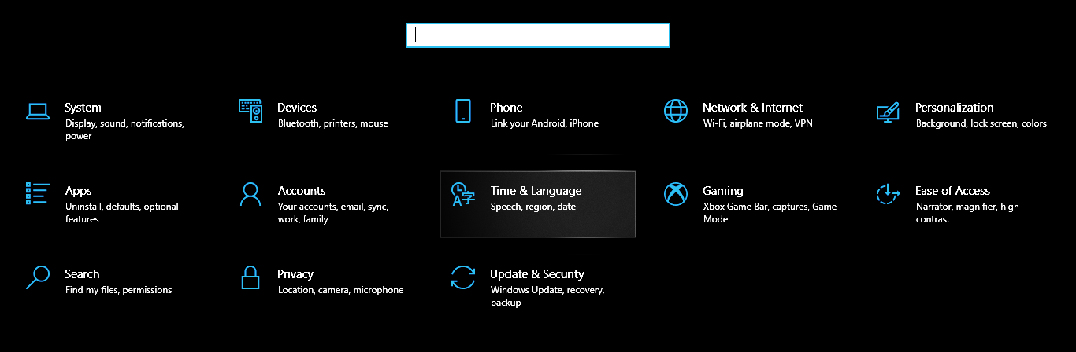
Chọn Language
4. chọn Language
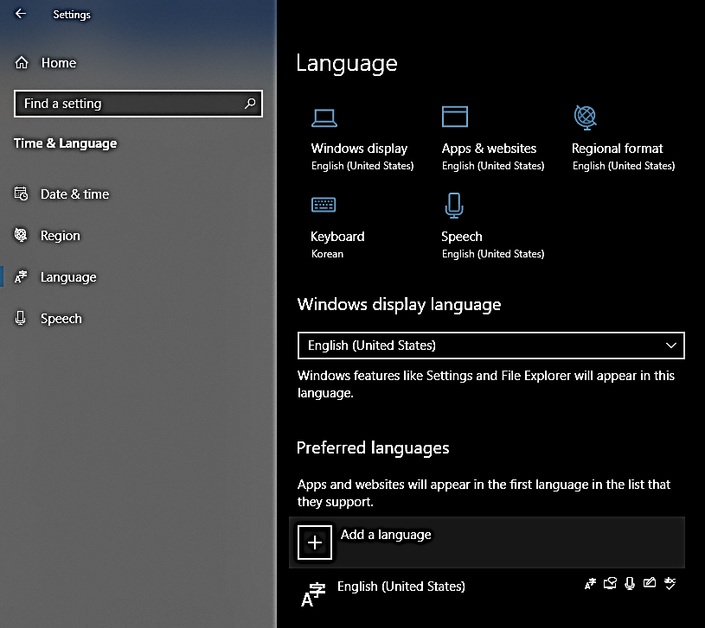
5. chọn Add language
Để thêm ngôn ngữ

Tại ô tìm kiếm gõ Korean để tìm và cài đặt ngôn ngữ Tiếng Hàn

6. Tìm kiếm ngôn ngữ
Korean
7. Chọn ngôn ngữ là Korean
sau đó bấm Next
9. bấm ngôn ngữ (ENG) để thay đổi ngôn ngữ: ENG, VIE hoặc Korean

8. bấm Install
sau khi cài xong thì đóng phần setting lại

Để chuyển đổi cách gõ Tiếng Anh hoặc Tiếng Hàn: trên bàn phím bấm phím Alt bên phải thanh cách trên bàn phím
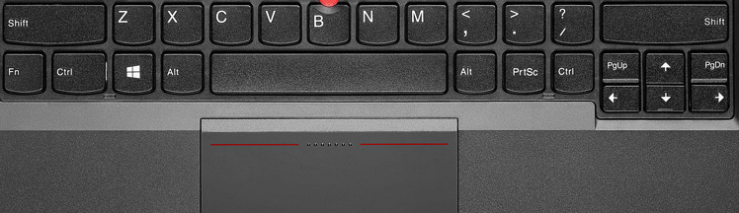
10. bấm Alt để thay đổi cách nhập: ENG, Korean khi soạn thảo

